**数据结构试卷（三）**

**一、选择题(每题1分，共20分)**

1．设某数据结构的二元组形式表示为A=(D，R)，D={01，02，03，04，05，06，07，08，09}，R={r}，r={<01，02>，<01，03>，<01，04>，<02，05>，<02，06>，<03，07>，<03，08>，<03，09>}，则数据结构A是（  ）。

   (A)线性结构     (B) 树型结构    (C) 物理结构    (D) 图型结构

2．下面程序的时间复杂为（  ）

for（i=1，s=0； i<=n； i++） {t=1；for(j=1；j<=i；j++) t=t*j；s=s+t；}

   (A)O(n)         (B)O(n2)       (C)O(n3)           (D) O(n4)

3．设指针变量p指向单链表中结点A，若删除单链表中结点A，则需要修改指针的操作序列为（  ）。

   (A)q=p->next；p->data=q->data；p->next=q->next；free(q)；

(B) q=p->next；q->data=p->data；p->next=q->next；free(q)；

   (C) q=p->next；p->next=q->next；free(q)；

   (D)q=p->next；p->data=q->data；free(q)；

4．设有n个待排序的记录关键字，则在堆排序中需要（  ）个辅助记录单元。

   (A)1            (B) n           (C) nlog2n      (D)n2

5．设一组初始关键字记录关键字为(20，15，14，18，21，36，40，10)，则以20为基准记录的一趟快速排序结束后的结果为(  )。

(A) 10，15，14，18，20，36，40，21

   (B)10，15，14，18，20，40，36，21

   (C)10，15，14，20，18，40，36，2l

   (D)15，10，14，18，20，36，40，21

6．设二叉排序树中有n个结点，则在二叉排序树的平均平均查找长度为（  ）。

   (A)O(1)         (B) O(log2n)    (C)             (D)O(n2)

7．设无向图G中有n个顶点e条边，则其对应的邻接表中的表头结点和表结点的个数分别为（ ）。

   (A)n，e         (B) e，n        (C) 2n，e       (D) n，2e

8. 设某强连通图中有n个顶点，则该强连通图中至少有（  ）条边。

   (A)n(n-1)       (B) n+1         (C) n           (D)n(n+1)

9．设有5000个待排序的记录关键字，如果需要用最快的方法选出其中最小的10个记录关键字，则用下列（  ）方法可以达到此目的。

   (A)快速排序     (B) 堆排序      (C) 归并排序    (D) 插入排序

10.下列四种排序中（  ）的空间复杂度最大。

   (A)插入排序     (B) 冒泡排序    (C) 堆排序      (D) 归并排序

**二、填空殖(每空1分 共20分)**

1.  数据的物理结构主要包括_____________和______________两种情况。

2.  设一棵完全二叉树中有500个结点，则该二叉树的深度为__________；若用二叉链表作为该完全二叉树的存储结构，则共有___________个空指针域。

3.  设输入序列为1、2、3，则经过栈的作用后可以得到___________种不同的输出序列。

4.  设有向图G用邻接矩阵A[n][n]作为存储结构，则该邻接矩阵中第i行上所有元素之和等于顶点i的________，第i列上所有元素之和等于顶点i的________。

5.  设哈夫曼树中共有n个结点，则该哈夫曼树中有________个度数为1的结点。

6.  设有向图G中有n个顶点e条有向边，所有的顶点入度数之和为d，则e和d的关系为_________。

7.  __________遍历二叉排序树中的结点可以得到一个递增的关键字序列（填先序、中序或后序）。

8.  设查找表中有100个元素，如果用二分法查找方法查找数据元素X，则最多需要比较________次就可以断定数据元素X是否在查找表中。

9.   不论是顺序存储结构的栈还是链式存储结构的栈，其入栈和出栈操作的时间复杂度均为____________。

10.  设有n个结点的完全二叉树，如果按照从自上到下、从左到右从1开始顺序编号，则第i个结点的双亲结点编号为____________，右孩子结点的编号为___________。

11.    设一组初始记录关键字为(72，73，71，23，94，16，5)，则以记录关键字72为基准的一趟快速排序结果为___________________________。

12.  设有向图G中有向边的集合E={<1，2>，<2，3>，<1，4>，<4，2>，<4，3>}，则该图的一种拓扑序列为____________________。

13.  下列算法实现在顺序散列表中查找值为x的关键字，请在下划线处填上正确的语句。

structrecord{int key; int others;};

inthashsqsearch(struct record hashtable[ ],int k)

{

inti,j;  j=i=k % p;

while(hashtable[j].key!=k&&hashtable[j].flag!=0){j=(____) %m; if (i==j)return(-1);}

  if (_______________________ ) return(j); elsereturn(-1);

}

14.  下列算法实现在二叉排序树上查找关键值k，请在下划线处填上正确的语句。

typedefstruct node{int key; struct node *lchild; struct node *rchild;}bitree;

bitree  *bstsearch(bitree *t, int  k)

{

if (t==0 ) return(0);else  while (t!=0)

if (t->key==k)_____________; elseif (t->key>k) t=t->lchild; else_____________;

}

**三、计算题(每题10分，共30分)**

1.已知二叉树的前序遍历序列是AEFBGCDHIKJ，中序遍历序列是EFAGBCHKIJD，画出此二叉树，并画出它的后序线索二叉树。

2．已知待散列的线性表为（36，15，40，63，22），散列用的一维地址空间为[0**..**6]，假定选用的散列函数是H（K）= K mod 7，若发生冲突采用线性探查法处理，试：

（1）计算出每一个元素的散列地址并在下图中填写出散列表：

 `            0         1         2         3         4         5         6

|  |  |  |  |  |  |  |
| --- | --- | --- | --- | --- | --- | --- |
|  |  |  |  |  |  |  |

（2）求出在查找每一个元素概率相等情况下的平均查找长度。

3．已知序列（10，18，4，3，6，12，1，9，18，8）请用快速排序写出每一趟排序的结果。

**四、算法设计题(每题15分，共30分)**

1． 设计在单链表中删除值相同的多余结点的算法。

2． 设计一个求结点x在二叉树中的双亲结点算法。

**参考答案**

**一、选择题**

1.B     2.B     3.A     4.A     5.A

6.B     7.D     8.C     9.B     10.D

第3小题分析：首先用指针变量q指向结点A的后继结点B，然后将结点B的值复制到结点A中，最后删除结点B。

第9小题分析：9快速排序、归并排序和插入排序必须等到整个排序结束后才能够求出最小的10个数，而堆排序只需要在初始堆的基础上再进行10次筛选即可，每次筛选的时间复杂度为O(log2n)。

**二、填空题**

1.   顺序存储结构、链式存储结构

2.   9，501

3.   5

4.   出度，入度

5.   0

6.   e=d

7.   中序

8.   7

9.   O(1)

10.  i/2，2i+1

11.  (5，16，71，23，72，94，73)

12.  (1，4，3，2)

13.  j+1，hashtable[j].key==k

14.  return(t)，t=t->rchild

第8小题分析：二分查找的过程可以用一棵二叉树来描述，该二叉树称为二叉判定树。在有序表上进行二分查找时的查找长度不超过二叉判定树的高度1+log2n。

**三、计算题**

1.

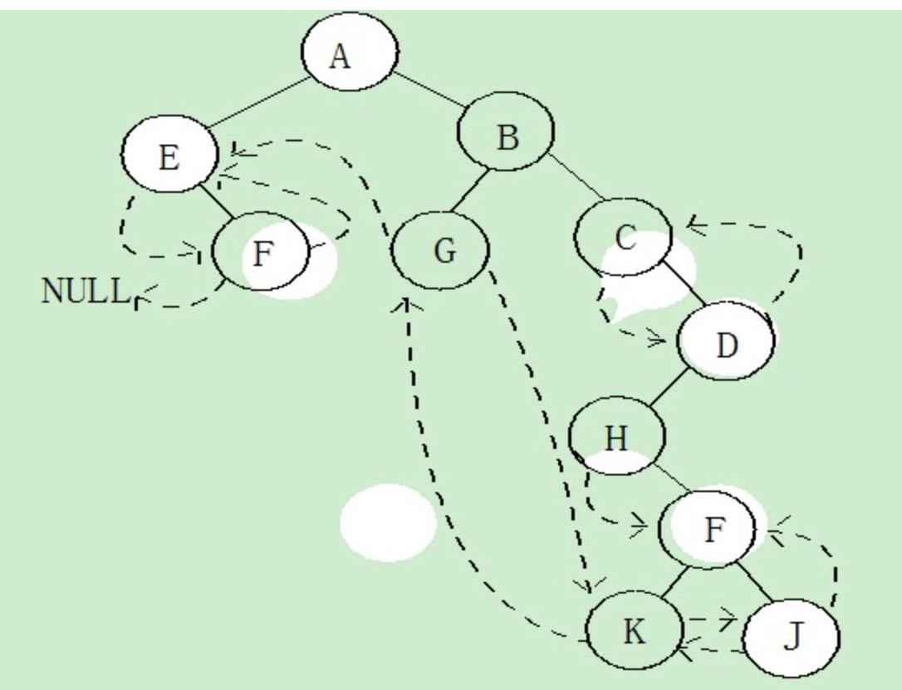

2、H(36)=36 mod 7=1;                 H１(22)=(1+1)mod 7=2; ….冲突

H(15)=15 mod7=1;….冲突           H2(22)=(2+1) mod7=3;

H１(15)=(1+1)mod 7=2;

H(40)=40 mod 7=5;

H(63)=63 mod 7=0;

H(22)=22 mod 7=1; ….冲突

（1）         0      1    2     3     4    5     6

|  |  |  |  |  |  |  |
| --- | --- | --- | --- | --- | --- | --- |
| 63 | 36 | 15 | 22 |  | 40 |  |

（2）ASL=

3、(8,9,4,3,6,1),10,(12,18,18)

  (1,6,4,3),8,(9),10,12,(18,18)

  1,(3,4,6),8,9,10,12,18,(18)

  1,3,(4,6),8,9,10,12,18,18

  1,3, 4,6,8,9,10,12,18,18

**四、算法设计题**

1.  设计在单链表中删除值相同的多余结点的算法。

typedefint datatype;

typedefstruct node {datatype data; struct node *next;}lklist;

voiddelredundant(lklist *&head)

{

   lklist *p,*q,*s;

   for(p=head;p!=0;p=p->next)

   {

     for(q=p->next,s=q;q!=0; )

     if (q->data==p->data){s->next=q->next; free(q);q=s->next;}

     else {s=q,q=q->next;}

   }

}

2.  设计一个求结点x在二叉树中的双亲结点算法。

typedefstruct node {datatype data; struct node *lchild,*rchild;} bitree;

bitree*q[20]; int r=0,f=0,flag=0;

voidpreorder(bitree *bt, char x)

{

  if (bt!=0 && flag==0)

if(bt->data==x) { flag=1; return;}

else{r=(r+1)% 20; q[r]=bt; preorder(bt->lchild,x); preorder(bt->rchild,x); }

}

voidparent(bitree *bt,char x)

{

   int i;

   preorder(bt,x);

   for(i=f+1; i<=r; i++) if(q[i]->lchild->data==x || q[i]->rchild->data) break;

   if (flag==0) printf("not foundx\n");

   else if (i<=r)printf("%c",bt->data); else printf("not parent");

}